Luogo : Via Nizza 56, 00198 Roma
[onshow.company_name]
[onshow.company_address]
Data : [onshow.date_offer]
Ns. rif. : [onshow.code_offer]
Validità (Giorni): [onshow.validita]

Divisione [onshow.service_name]

PROPOSTA DI COLLABORAZIONE PER:

Analisi e Progettazione dell’Assetto Organizzativo e della Struttura Funzionale

1 PREMESSA
A seguito dei colloqui intercorsi tra i Vs. vertici aziendali, per conto della sopraindicata Ditta, di seguito definita “Cliente”, e il dott. Francesco Mantella, per conto della Excellentia S.p.A., di seguito denominata Excellentia, abbiamo predisposto l’offerta di collaborazione relativa ai servizi di cui in oggetto.
2 OGGETTO

Analisi e Progettazione dell’Assetto Organizzativo e della Struttura Funzionale: Definizione del sistema organizzativo, della tipologia degli assetti e delle strutture e della loro connessione con il mercato; individuazione dello stile di direzione adeguato alla gestione aziendale.
3 MODALITA’ D’INTERVENTO
3.1 Analisi del business aziendale
Sarà definita con chiarezza la realtà aziendale in termini di prodotti offerti, mercati serviti, risorse disponibili, andamento fatturato, analisi punti di forza e di debolezza, minacce e opportunità (SWOT Analisys).
La ricostruzione dettagliata del quadro aziendale, sarà condotta da professionisti della Excellentia attraverso interviste mirate alla Direzione aziendale e mediante l’analisi dei documenti aziendali disponibili.
Al termine dell’analisi, sarà formulata una relazione di sintesi delle attività svolte ed un elaborato grafico illustrativo contenenti una dettagliata descrizione della realtà aziendale.

3.2 Diagnosi delle interazioni e interdipendenze tra i vari sottosistemi (Direzione, Servizi, Reparti)
Gli esperti Excellentia formuleranno un’esatta definizione dell’ambiente interno (organizzazione interna, aree, funzioni, ruoli e responsabilità) ed esterno (mercato, concorrenti, strategie commerciali).
Sarà svolto un lavoro di “équipe” con la collaborazione di un rappresentante dell’azienda cliente.

3.3 Elaborazione del modello e dell’assetto organizzativo con definizione di Ruoli e Mansioni
I tecnici Excellentia elaboreranno un modello organizzativo della struttura (mansionario, Organigramma organizzativo)

3.4 Verifica di Coerenza delle variabili organizzative
I tecnici Excellentia verificheranno che il modello organizzativo impostato sia coerente con le esigenze aziendali.

3.5 Definizione della struttura organizzativa e dello stile della direzione

I tecnici Excellentia definiranno dettagliatamente la struttura aziendale, diffondendo a tutte le aree aziendali un chiaro stile da seguire in coerenza con quanto definito dalla direzione.

4 TEMPI DI REALIZZAZIONE

Per le fasi di lavoro prima descritte si prevede un tempo di realizzo di circa 4 mesi a partire dell’effettiva apertura dei lavori.
I lavori avranno inizio entro 15 giorni lavorativi dall’accettazione dell’offerta
La durata dipenderà in ogni caso dalla celerità decisionale, dalla tempestività delle comunicazioni informative sui flussi di lavoro e sull’organizzazione interna, dal grado di recepimento in azienda, dalle attività di supervisione e controllo durante l’applicazione del sistema della Direzione e del Responsabile Gestione per la Qualità e dai tempi dell’Organismo terzo.
Lo sviluppo del sistema di qualità, oltre a tutte le attività svolte nei propri uffici, richiederà ai consulenti di Excellentia un impegno diretto in azienda durante il quale saranno coinvolte le diverse funzioni aziendali interessate all’attività descritte al punto 3

- PREVENTIVO ECONOMICO / MODALITA’ DI PAGAMENTO
Analisi e Progettazione dell’Assetto Organizzativo e della Struttura Funzionale |  | iva esclusa 21%
[a.moment_tipologia;block=w:tr] |  | [a.moment_importo] €
Totale |  | [onshow.total] €

- Il Preventivo economico è comprensivo delle spese sostenute dai tecnici Excellentia durante l’erogazione del servizio

Modalità di pagamento:
V.F. (Vista Fattura):
- A mezzo assegno bancario non trasferibile intestato a Excellentia S.p.A.
- A mezzo bonifico bancario da effettuarsi presso i conti correnti indicati in fattura.
- A Mezzo richiesta di RID.

- CONDIZIONI CONTRATTUALI
Sospensione del servizio
Il Cliente si impegna a non recedere unilateralmente dal contratto senza il consenso della Excellentia. Qualora il cliente intenda recedere, senza il consenso della Excellentia, dal contratto è tenuto a darne comunicazione scritta alla Excellentia con un preavviso di 30 gg., nonché a versare quanto dovuto alla medesima per l’attività eventualmente già prestata oltre ad una penale pari al valore di cui al punto 5 del presente contratto.
Ritardo pagamenti
Ferme rimanendo le verifiche da eseguire in comune nel proseguimento delle attività di cui al punto 3, rimane inteso che le metodologie impiegate nello svolgere le analisi e la sintesi saranno scelte a nostra discrezione. Pertanto nessuna contestazione di qualsivoglia natura potrà ritardare i pagamenti nei termini e nelle modalità convenuti al punto 5;
Validità
La presente offerta ha validità come indicato in prima pagina dalla data di emissione ed assume valore di contratto se controfirmata per accettazione da parte del “Cliente”.La durata del contratto è definita al punto 4 e fino al saldo delle prestazioni rese, ferme restando le condizioni stabilite al punto 5;
Recesso unilaterale
E’ facoltà dell’Excellentia recedere unilateralmente dal contratto in ogni momento in tutti i casi di ritardo o inadempimento da parte del cliente.
Riservatezza
La Excellentia si impegna a mantenere la massima riservatezza delle informazioni acquisite durante tutto lo sviluppo del progetto;
Divieto di incarico diretto
Il cliente si impegna a non conferire incarichi diretti a tecnici di Excellentia per almeno 3 anni dalla conclusione dei lavori relativi alla presente contratto.
Foro competente
Per qualsiasi controversia è competente esclusivamente il Foro di Roma.

AMMINISTRATORE UNICO
Dott. Francesco Mantella
Il cliente
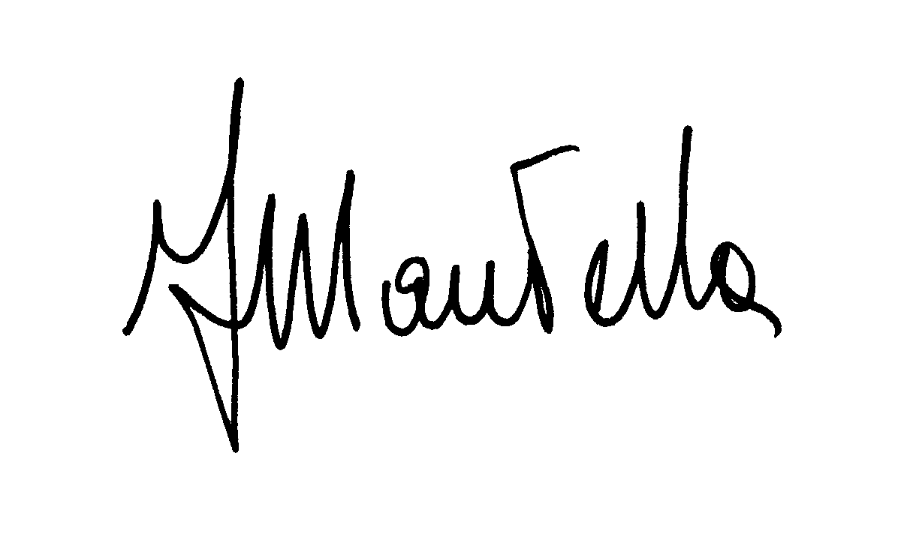
___________________________
___________________________

I sottoscritti dichiarano di aver preso visione e di approvare specificatamente, ai sensi e per gli effetti degli articoli 1341 e 1342 C.C., le clausole dettate dal presente contratto e più specificatamente:
- Sospensione del servizio;
- Recesso unilaterale;
- Divieto di incarico diretto;
- Foro Competente.
AMMINISTRATORE UNICO
Dott. Francesco Mantella
Il cliente
_________________________

- INFORMATIVA PRIVACY

Ai sensi e per gli effetti del D. Lgs. n. 196/2003 - Codice in materia di protezione dei dati personali – la Excellentia S.p.A. fornisce le seguenti informazioni:

7.1 Finalita' del trattamento
7.1.1 I dati personali saranno trattati in modo lecito e secondo correttezza per le finalità di svolgimento, da parte di Excellentia S.p.A., delle attività oggetto del contratto.
7.1.2 Il trattamento dei dati si svolgerà in conformità con quanto previsto dal D. Lgs. n. 196/2003 e sarà effettuato sia manualmente sia con l'ausilio di mezzi informatici e telematici. I dati saranno conservati in archivi cartacei ed elettronici, in modo da consentire l'individuazione e la selezione di dati aggregati o specifici.

7.2 Modalita’ del trattamento
7.2.1 La raccolta dei dati avviene mediante informazioni date ad Excellentia S.p.A in sede di trattative e stipula del contratto
7.2.2 I dati verranno trattati, nel rispetto della sicurezza e della riservatezza necessarie, attraverso le seguenti modalità:

- raccolta presso l’interessato;
- raccolta con schede e/o coupon e/o questionari;
- raccolta in Banche Dati attraverso l’ausilio di strumenti elettronici;

La raccolta riguarda soltanto i dati comuni che saranno oggetto di trattamento nei limiti strettamente pertinenti agli obblighi, ai compiti ed alle finalità di cui al punto 1.
L'interessato/a pertanto non dovrà conferire dati idonei a rivelare lo stato di salute, l'origine razziale ed etnica, le convinzioni religiose, le opinioni politiche, la vita sessuale e tutte le informazioni qualificabili come dati sensibili del D. Lgs. n. 196/2003.
Fermo restando che il consenso al trattamento dei dati da parte dell'interessato è facoltativo e non obbligatorio, la sua mancanza comporterà l'impossibilità, per l'Excellentia S.p.A di svolgere l'attività oggetto del contratto.

Tutto ciò premesso
Il sottoscritto esprime il consenso al trattamento dei propri dati personali.
Il sottoscritto autorizza l’invio di comunicazioni a mezzo mail ai seguenti indirizzi di posta elettronica:
_________________________________
_________________________________
_________________________________

Per accettazione il cliente
Luogo______________________data __________ ________________________

